目录
逻辑回归节点使用说明 1
模型预测过程 1
预测过程 3

逻辑回归节点使用说明
逻辑回归算法是分类算法的一种，可分为模型训练与预测分析两个过程。如下图所示：

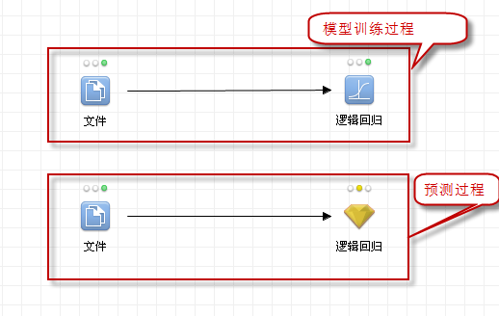

模型预测过程
首先需要输入数据，数据需要确定因子字段，目标分类字段。如下图所示：
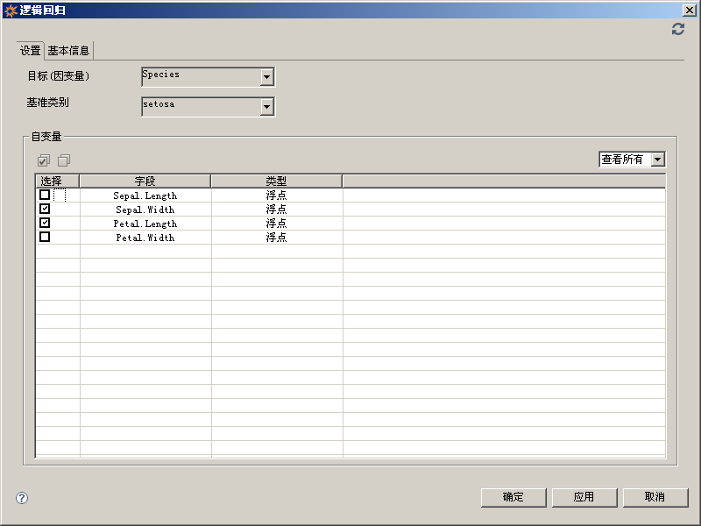
目标（因变量）：目标分类字段
基准类别：目标字段的具体枚举值，选中具体值后，生成的模型就不会生成针对该具体值的方程。
自变量：参与分类的因变量，可以是字符型，数值型。

点击执行后可以生成对应的逻辑回归模型
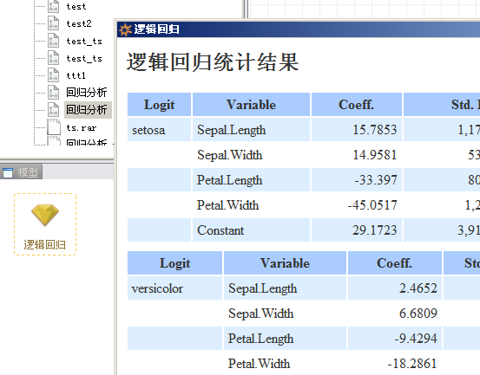
双击生成模型的钻石标志，即可查看模型报告，算法节点右键也可查看模型的各种视图。

预测过程
将生成的模型拖拽至工作流编辑器，连接预测数据源，执行，节点邮件预览，可以查看生成的预测数据。
